

Curriculum SCE

Siemens Automation Cooperates with Education | 06/2015

Beschreibung: SIE_Logo_Layer_Petrol_RGB_A4_56mm

  
Module additionnel 900-010

Initiation aux notions de base pour le   
module logique LOGO!

**Packages SCE pour formateurs adaptés à ces dossiers de formation**

**Commandes LOGO!**

* **LOGO! 8 12/24V ETHERNET – paquet de 6**   
  N° d'article : 6ED1057-3SA20-0YA1
* **LOGO! 8 230V ETHERNET – paquet de 6**   
  N° d'article : 6ED1057-3SA20-0YB1
* **LOGO! 0AB6 12/24V – paquet de 5**  
  N° d'article : 6ED1057-3SA00-0YA1
* **LOGO! 0AB6 230V – paquet de 5**   
  N° d'article : 6ED1057-3SA00-0YB1
* **LOGO! 0AB6 Câble PC – paquet de 4**  
  N° d'article : 6ED1057-3SA00-0YC0

**LOGO! HMI**

* **SIMATIC Basic Panel KTP 400 pour LOGO! Ethernet (-0AB7) – paquet de 6**  
  N° d'article : 6AV2123-2DB03-0AA0
* **SIMATIC Basic Panel KTP 400 pour LOGO! Ethernet (-0AB7) – paquet de 1**  
  N° d'article : 6AV2123-2DB03-0AA1

Veuillez noter que les packages pour formateurs ont parfois été remplacés par de nouveaux packages.

Vous pouvez consulter les packages SCE actuellement disponibles sous :[siemens.com/sce/tp](https://www.automation.siemens.com/mcms/sce/de/trainerpakete/Seiten/Default.aspx)

**Informations complémentaires pour LOGO !**

En particulier, les Web based Training, guides de mise en route, vidéos, didacticiels, manuels et guides de programmation. [siemens.com/sce/logo](http://www.siemens.com/sce/logo)

**Formations**

Pour les formations Siemens SCE régionales, contactez votre interlocuteur SCE régional.  
[siemens.com/sce/contact](https://www.automation.siemens.com/mcms/sce/de/ansprechpartner/Seiten/Default.aspx)

**Plus d'informations sur le programme SCE**   
[siemens.com/sce](https://www.automation.siemens.com/mcms/sce/de/Seiten/Default.aspx)

**Remarque d’utilisation**

Les dossiers de formation SCE pour une solution d'automatisation cohérente ont été spécialement créés pour le programme "Siemens Automation Cooperates with Education (SCE)" à des fins de formation pour les instituts publics de formation et de R&D. Siemens AG n’assume aucune responsabilité quant au contenu.

Cette documentation ne peut être utilisée que pour une première formation aux produits/systèmes Siemens, autrement dit elle peut être copiée, en partie ou en intégralité, pour être distribuée aux participants à la formationafin qu'ils puissent l'utiliser dans le cadre de leur formation. La diffusion et la duplication de cette documentation, l'exploitation et la communication de son contenu sont autorisées au sein d’instituts publics de formation et de formation continue.

Toute exception requiert au préalable l’autorisation écrite de la part des interlocuteurs Siemens AG : Monsieur Roland Scheuerer roland.scheuerer@siemens.com.

Toute violation de cette règle expose son auteur au versement de dommages et intérêts. Tous droits réservés, en particulier en cas de délivrance de brevet ou d'enregistrement d'un modèle déposé.

Il est expressément interdit d’utiliser cette documentation pour des cours dispensés à des clients industriels. Tout usage de cette documentation à des fins commerciales est interdit.

Nous remercions l’entreprise Michael Dziallas Engineering ainsi que toutes les personnes ayant contribué à la réalisation des dossiers de formation.

**Contenu**

**Page**

[1. Avant-propos 4](#_Toc419802091)

[2. Remarques concernant l'utilisation des modules logiques LOGO! 6](#_Toc419802092)

[3. Les premiers pas avec LOGO! 0BA0 – 0BA6 7](#_Toc419802093)

[3.1 Borniers 7](#_Toc419802094)

[3.2 Bornes de LOGO! 7](#_Toc419802095)

[3.3 LOGO! possède les bornes suivantes 8](#_Toc419802096)

[3.4 Blocs et numéros de blocs 8](#_Toc419802097)

[3.5 Blocs 8](#_Toc419802098)

[3.6 Opérations logiques 8](#_Toc419802099)

[3.7 Représentation d'un bloc sur l'écran LOGO! 9](#_Toc419802100)

[3.8 Affectation d'un numéro de bloc 9](#_Toc419802101)

[3.9 Les 4 règles d'or pour l'utilisation de LOGO! 10](#_Toc419802102)

[3.10 Vue d'ensemble des menus de LOGO! 11](#_Toc419802103)

[4. Exemple d'application de commande de portails avec LOGO! 0BA0 – 0BA6 12](#_Toc419802104)

[4.1 Exigence concernant une commande de portail 12](#_Toc419802105)

[4.2 Câblage de la commande de portail avec LOGO! 12/24RC 13](#_Toc419802106)

[4.3 Composants et bornes de LOGO! utilisés 13](#_Toc419802107)

[4.4 Diagramme de blocs fonctionnels de la solution LOGO! 14](#_Toc419802108)

[5. Saisie du programme dans LOGO! 0BA0 – 0BA6 15](#_Toc419802109)

[5.1 Passer au mode "Programmation" 15](#_Toc419802110)

[5.2 LOGO! passe dans le menu de programmation 15](#_Toc419802111)

[5.3 Saisie du programme 16](#_Toc419802112)

[5.4 Paramétrage d'un bloc 17](#_Toc419802113)

[5.5 Activation du mode RUN de LOGO! 20](#_Toc419802114)

[6. Logiciel LOGO! pour LOGO! 0BA0 – 0BA8 22](#_Toc419802115)

[6.1 LOGO!Soft Comfort 22](#_Toc419802116)

[6.2 Couplage de LOGO! à un PC 23](#_Toc419802117)

[7. Mise en service de LOGO! 0BA7 avec LOGO!Soft Comfort V7.1 27](#_Toc419802118)

[7.1 Paramétrage de l'adresse IP dans le module LOGO! 0BA7 27](#_Toc419802119)

[7.2 Création du programme de commande 31](#_Toc419802120)

[7.3 Simulation du circuit 39](#_Toc419802121)

[7.4 Test en ligne 41](#_Toc419802122)

[8. Mise en service de LOGO! 0BA8 avec LOGO!Soft Comfort V8.0 42](#_Toc419802123)

[8.1 Paramétrage de l'adresse IP dans le module LOGO! 0BA8 42](#_Toc419802124)

[8.2 LOGO!Soft Comfort V8.0 42](#_Toc419802125)

[8.3 Interface utilisateur de LOGO!Soft Comfort V8.0 43](#_Toc419802126)

[9. Projet de commande de portails dans LOGO!Soft Comfort V8.0 et LOGO! 0BA8 45](#_Toc419802127)

[9.1 Démarrer LOGO!Soft Comfort V8.0 et ajouter LOGO! 0BA8 45](#_Toc419802128)

[9.2 Paramétrage dans le module LOGO! 0BA8 47](#_Toc419802129)

[9.3 Saisir des noms de connecteur 49](#_Toc419802130)

[9.5 Simulation du circuit 57](#_Toc419802131)

[9.6 Transférer le programme testé dans LOGO! 59](#_Toc419802132)

[9.7 Test en ligne 60](#_Toc419802133)

[10. Informations supplémentaires 60](#_Toc419802134)

# 1. Avant-propos

Le contenu du module SCE\_FR\_900-010 est assigné à l’unité Notions de base sur la programmation LOGO!. Il s’agit d’une **initiation rapide** à la manipulation des modules logiques LOGO! 0BA3 à 0BA8 et à la programmation avec le logiciel LOGO!Soft Comfort.

Notions de base sur la la programmation LOGO!

Module 900

**Objectif :**

Dans le présent module, le lecteur va se familiariser avec les fonctions essentielles du module logique LOGO!. Les applications typiques sont expliquées à l'aide d'exemples et traitées dans les étapes suivantes dans un projet :

• Création d'un programme pour le module logique LOGO!

• Test de l'application en mode RUN de LOGO!

• Définir l'adresse IP

• Paramétrage de l'interface avec le logiciel LOGO!

• Programmation de l'application avec le logiciel LOGO!

• Simulation de l'application avec le logiciel LOGO!

• Test en ligne de l'application avec le logiciel LOGO!

**Pré-requis :**

Les connaissances suivantes sont requises pour l’étude de ce module :

• Connaissances pratiques des systèmes d’exploitation Windows

**Configurations matérielles et logicielles requises**

**1** PC à partir de Pentium III, système d'exploitation à partir de Windows 7, carte réseau

**2** Logiciel LOGO!Soft Comfort version 7.1 (pour LOGO! 0BA8, la version 8.0 est requise)

**3** Module logique LOGO! 0BA0 – 0BA6 (au choix)

**4** Câble PC LOGO! (au choix)

**5** Module logique LOGO! 0BA7 - 0BA8 avec interface Ethernet (au choix)

**6** Câble Ethernet (au choix)



**1** PC

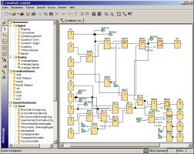

**2** LOGO!Soft Comfort

**6** Câble Ethernet

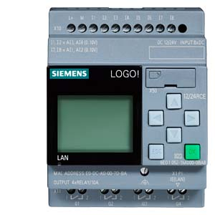

**5** LOGO!12/24RC 0BA7 – 0BA8 avec interface Ethernet

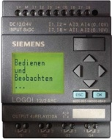

**3** LOGO!12/24RC 0BA0 - 0BA6

**4** Câble PC LOGO!

# 2. Remarques concernant l'utilisation des modules logiques LOGO!

**LOGO! est le module logique universel de Siemens.**

Le LOGO! comprend une unité de commande et une unité d'affichage. L'unité de commande et d'affichage de LOGO! vous permet de créer, d'éditer des programmes et d'exécuter des fonctions système.

Au travers d’une interface ou via un câble PC depuis le logiciel de programmation LOGO!-Soft on a la possibilité de lire des programmes externes d'un module mémoire de programme. Avec le LOGO!-Soft vous pouvez outre la création de programmes aussi simuler votre circuit sur l'ordinateur ou encore imprimer des schémas de vue d'ensemble.

Les fonctions de base courantes prédéfinies, par ex. pour l'enclenchement ou le déclenchement retardés, le relais à impulsion, le commutateur logiciel les mémentos numériques ainsi que les entrées et les sorties selon le type d'appareil sont déjà comprises dans les modules logiques LOGO!.

**Avec LOGO! vous résolvez des tâches :**

- dans la domotique et la technique d'installation (p. ex. l'éclairage des cages d'escalier, l'éclairage extérieur, les stores, les volets roulants, l'éclairage des devantures etc;),

- dans la construction des armoires de commande, des machines et des appareils (p. ex. les commandes des portes, les installations de ventilation, les pompes d'eau industrielle etc.).

LOGO! peut en outre être utilisé pour les commandes spéciales destinées au traitement préalable des signaux.

Le raccordement à l'interface ASi permet une utilisation sur site sous forme de périphérie décentralisée dotée d'une intelligence propre pour la commande de machines et de processus. Les tâches de commande peuvent ainsi être réalisées dans le module logique LOGO! afin de décharger ainsi la commande maître.

Pour les applications en série dans la construction des petites machines et d’appareils, d’armoires de commande et dans le domaine de l'installation. Il existe des variantes spéciales sans unité de commande. Celles-ci doivent ensuite être chargées via un module mémoire de programme ou le logiciel PC LOGO-SOFT.

# 3. Les premiers pas avec LOGO! 0BA0 – 0BA6

Par le terme « programmation » nous entendons la saisie d'un circuit. Un programme LOGO! n'est en fait rien d'autre qu'un schéma des connexions, seule sa représentation diffère.

Nous avons adapté la représentation sur l'afficheur du LOGO!. Ce chapitre vous apprend comment utiliser le LOGO! pour créer des programmes LOGO! à partir de vos applications.

Nous vous présenterons dans un premier temps les deux termes de bases fondamentaux à savoir « **borne »** et « **bloc »** et vous montrerons ce qui se cache derrière eux.

Dans une seconde étape, nous développerons ensemble un programme basé sur un circuit conventionnel simple que vous pourrez saisir directement dans LOGO! au cours de la troisième étape.

Après avoir parcouru seulement quelques pages du manuel, vous disposerez de votre premier programme de commande exécutable dans le LOGO!. A l’aide du matériel approprié (commutateurs, etc.), vous pourriez procéder aux premiers tests.

## 3.1 Borniers

**LOGO! possède des entrées et des sorties :**

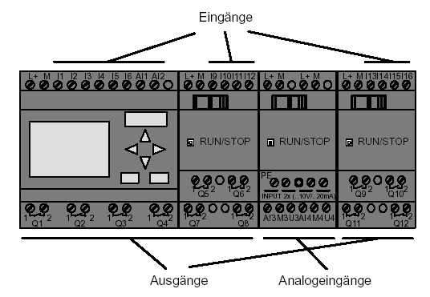

Entrées

Entrées analogiques

Sorties

Nous avons désigné les entrées par la lettre I et un chiffre. Si vous observez le module de face, vous voyez les bornes pour les entrées sur le dessus. Uniquement pour les entrées analogiques des modules analogiques AM2 et AM2 PT100 les bornes se trouvent au-dessous. Nous avons désigné les sorties par un Q et un chiffre. Le tableau ci-dessous présente les bornes des sorties.

## 3.2 Bornes de LOGO!

Le terme "borne" désigne toutes les connexions et états utilisés dans LOGO!. Les entrées et sorties peuvent avoir l'état "0" ou "1". L'état "0" signifie qu'aucune tension spécifique n'est appliquée à l'entrée. L'état "1" signifie qu'une tension spécifique est appliquée à l'entrée. Mais cela n’est surement rien de nouveau pour vous. Les bornes "hi", "lo" et "x" ont été introduites pour vous simplifier la tâche à la saisie du programme. "hi" (high) possède l'état fixe "1". "lo" (low) possède l'état fixe "0". Si vous ne voulez pas connecter une entrée d'un bloc, utilisez la borne "x". La signification du terme "bloc" est décrite à la page suivante.

## 3.3 LOGO! possède les bornes suivantes

|  |  |  |  |  |  |
| --- | --- | --- | --- | --- | --- |
| Bornes | LOGO! 0BA6 LOGO!0BA7 | | DM | AM | AM2AQ |
| Entrées | LOGO! 230RCE  LOGO! 230RC/RCo  LOGO! 24RC/RCo | Deux groupes :  I1 bis I4 et I5 à I8 | I9 à I24 | AI1 à AI8 | aucune |
| LOGO! 12/24RCE  LOGO! 12/24RC/RCo  LOGO! 24/24o  LOGO! 24C/24Co | I1, I2, I3-I6, I7, I8  AI3, AI4 ... AI1, AI2 | I9 à I24 | AI5 à Al8 |
| Sorties | Q1 à Q4 | | Q5 à Q16 | aucune | AQ1, AQ2 |
| lo | Signal avec niveau "0" (désactivé) | | | | |
| hi | Signal avec niveau "1" (activé) | | | | |
| X | Connecteur existant non utilisé | | | | |
| Mémento | Mémentos numériques : M1 à M27  Mémentos analogiques :  AM1 à AM6 (0BA6)  AM1 à AM16 (0BA7) | | | | |
| Bits de registre de décalage | S1 à S8 (0BA6)  S1.1 à S4.8 (0BA7) | | | | |
| Entrées réseau 1) | NI1 à NI64 (uniquement 0BA7) | | | | |
| Entrées réseau analogiques 1) | NAI1 à NAI32 (uniquement 0BA7) | | | | |
| Sorties réseau 1) | NQ1 à NQ64 (uniquement 0BA7) | | | | |
| Entrées réseau analogiques 1) | NAQ1 à NAQ16 (uniquement 0BA7) | | | | |

**DM :** module TOR

**AM :** module analogique

## 3.4 Blocs et numéros de blocs

Ce chapitre vous montre comment utiliser des éléments LOGO! afin de créer des circuits complexes, comment les blocs sont interconnectés entre eux et reliés aux entrées/sorties.

## 3.5 Blocs

Un bloc dans LOGO! est une fonction utilisée pour convertir des informations d'entrée en informations de sortie. Par le passé, il fallait relier physiquement les éléments entre eux dans l'armoire de commande ou dans la boîte de jonction. Lors de la programmation, vous connectez les bornes avec les blocs. Pour ce faire, il vous suffit de sélectionner le connecteur souhaité dans le menu **Co** . Nous avons dénommé le menu **Co** d'après le terme anglais "Connector" (borne).

## 3.6 Opérations logiques

Les blocs les plus simples sont les opérations logiques (p. ex. AND, OR).

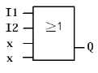

Ici, les entrées I1 et I2 sont reliées au bloc OR. Les deux dernières entrées du bloc ne sont pas utilisées et sont donc affectées par un x.

Les fonctions spéciales sont nettement plus performantes (p. ex. relais à impulsion, compteurs, temporisateurs, etc.).

## 3.7 Représentation d'un bloc sur l'écran LOGO!

La figure suivante illustre un affichage type de l'écran LOGO!. Seul un bloc peut être représenté à la fois. C'est pourquoi nous avons numéroté les blocs pour vous permettre de comprendre la structure du circuit.



Bloc

Connecteur non requis

Connexion d'un bloc supplémentaire

Entrée

Numéro de bloc – attribué par LOGO!

Sortie

Vue de l'écran de LOGO!

## 3.8 Affectation d'un numéro de bloc

LOGO! affecte un numéro de bloc à chaque nouveau bloc que vous insérez dans un programme. LOGO! utilise ces numéros de blocs pour indiquer la connexion entre les blocs.

Les numéros de blocs servent donc avant tout à vous aider à vous orienter dans le programme de commande.

**Numéro de bloc**

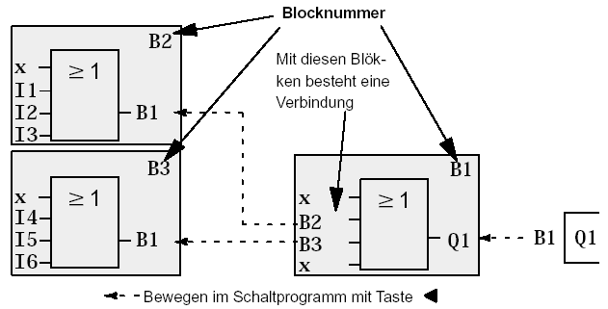

Une connexion existe entre ces blocs

Déplacement dans le programme de commande avec les touches

La vue de synoptique ci-dessus vous montre trois vues de l'écran LOGO! représentant le programme de commande Comme vous pouvez le constater, LOGO! connecte les blocs les uns aux autres en utilisant leurs numéros.

## 3.9 Les 4 règles d'or pour l'utilisation de LOGO!

**Règle 1 – Changement du mode de fonctionnement**

Vous créez le programme de commande dans le mode **Programmation**.

Après la mise sous tension et comme indication sur affichage "**Aucun Prog./Pressez ESC**", appuyez sur la touche **ESC** pour sélectionner le mode de programmation.

La modification des valeurs de temps et des valeurs des paramètres dans un programme de commande existant peut être réalisée dans les modes **Paramétrage** et **Programmation**.

Pendant le paramétrage, LOGO! est en **mode RUN**, cela signifie qu'il continue d'exécuter le programme de commande. Pour la programmation, vous devez arrêter l'exécution du programme de commande avec la commande **"Stop"**. Vous passez en **mode RUN** en sélectionnant la commande "**Démarrer**" dans le menu principal. Lorsque le système est en **mode RUN**, vous pouvez repasser en mode **Paramétrage**  en appuyant sur la touche **ESC**. Lorsque vous vous trouvez dans le mode **Paramétrage** et que vous souhaitez revenir au mode **Programmation**, choisissez la commande **"Stop"** dans le menu de paramétrage et répondez par **"Oui"** à **"Stop Prog."**. Pour ce faire, déplacez le curseur sur "**Oui**" et confirmez avec la touche **OK**.

**Règle 2 – Entrées et sorties**

**Dans un circuit, vous procédez toujours de la sortie vers l'entrée.**

Vous pouvez connecter une sortie à plusieurs entrées, mais pas plusieurs sorties à une entrée. A l'intérieur d'un chemin de programme, vous ne pouvez pas connecter une sortie à une entrée précédente. Pour réaliser de telles rétroactions internes, intercalez des mémentos ou des sorties.

**Règle 3 – Curseur et déplacement du curseur**

Pour la saisie d'un circuit, les règles suivantes s'appliquent :

Vous pouvez déplacer le curseur lorsque celui-ci est représenté sous forme de trait de soulignement.

– Appuyez sur **⇐**, **⇒**, **⇑** ou **⇓** pour déplacer le curseur dans le circuit

– Appuyez sur **OK** pour passer à "Sélection de la borne/du bloc"

– Appuyez sur **ESC** pour quitter la saisie du circuit

Vous devez sélectionner une borne/un bloc lorsque le curseur est représenté sous la formed’un carré plein.

– Appuyez sur **⇑** ou **⇓** pour sélectionner une borne ou un bloc.

– Confirmez la sélection avec **OK**

– Pressez **ESC** pour revenir à l'étape précédente

**Règle 4 – Planification**

Avant de créer un circuit, vous devez soit créer d'abord une version sur papier, soit programmer directement le LOGO! en utilisant LOGO!Soft ou LOGO!Soft Comfort.

LOGO! peut uniquement sauvegarder des programmes complets.

Si vous saisissez un circuit incomplet, LOGO! ne peut pas quitter le mode **Programmation**.

## 3.10 Vue d'ensemble des menus de LOGO!

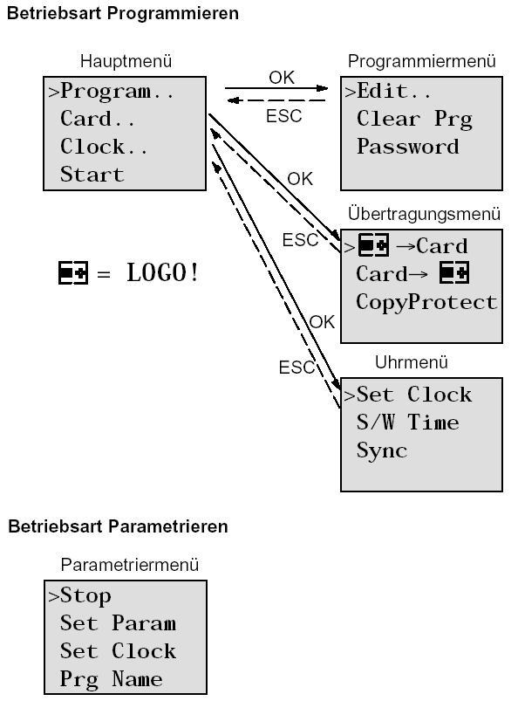

Menu de transfert

**Mode Programmation**

Menu de paramétrage

**Mode Paramétrage**

Menu de programmation

Menu principal

Menu d'horloge

**Remarque**

La langue du menu (p. ex. en français) peut être paramétrée à partir du module logique 0BA6.

# 4. Exemple d'application de commande de portails avec LOGO! 0BA0 – 0BA6

L'accès au site d'une entreprise est souvent possible depuis divers endroits. Pour chaque accès, vous devez naturellement vous assurer qu'une ouverture et une fermeture est possible via un interface de commande directement sur le portail ou via les câbles au sol commutant le signal au passage du véhicule.

Un LOGO! 12/24RC est utilisé pour chaque portail.

Nous vous décrivons dans cette section une commande pour un portail. Les autres commandes de portails sont configurées de la même manière.

**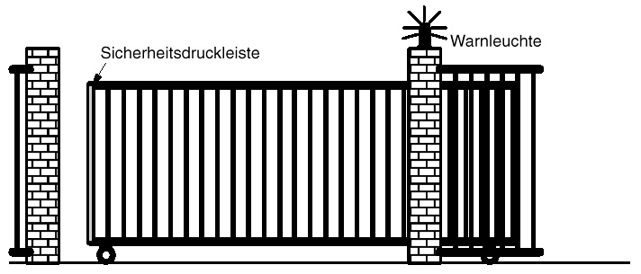**

Voyants d'alerte

Barre de sécurité

## 4.1 Exigence concernant une commande de portail

Chaque portail est ouvert ou fermé à l'aide câble au sol commutant le signal au passage du véhicule. Le portail est ouvert ou fermé entièrement.

Chaque portail peut en outre être ouvert et fermé sur place via un bouton en mode pas à pas.

Activation d’un feu clignotant 5 secondes avant le début du mouvement du portail et pendant toute sa durée.

Une barre de sécurité évite tout coincement et blessure/dommage à des personnes ou objets lors de la fermeture du portail.

## 4.2 Câblage de la commande de portail avec LOGO! 12/24RC

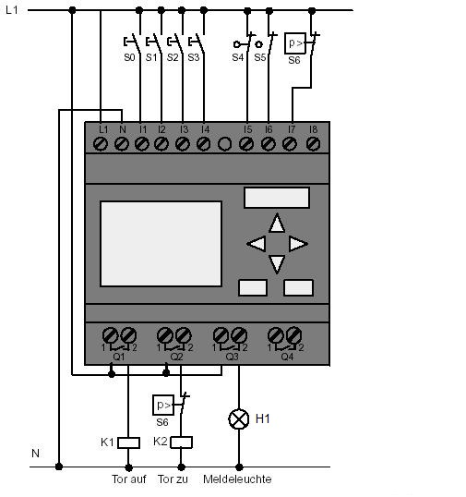

Portail fermé

Voyant lumineux

Portail ouvert

## 4.3 Composants et bornes de LOGO! utilisés

K1 à Q1 contacteur principal ouverture

K2 à Q2 contacteur principal fermeture

H1 à Q3 voyant lumineux

S0 à I1 interrupteur à compression OUVERTURE PORTAIL NO

S1 à I2 interrupteur à compression FERMETURE PORTAIL NO

S2 à I3 bouton poussoir OUVERTURE MANUELLE PORTAIL NO

S3 à I4 bouton poussoir FERMETURE MANUELLE PORTAIL NO

S4 à I5 fin de course de position PORTAIL OUVERT NC

S5 à I6 fin de course de position PORTAIL FERME NC

S6 à I7 barre de sécurité NC

## 4.4 Diagramme de blocs fonctionnels de la solution LOGO!

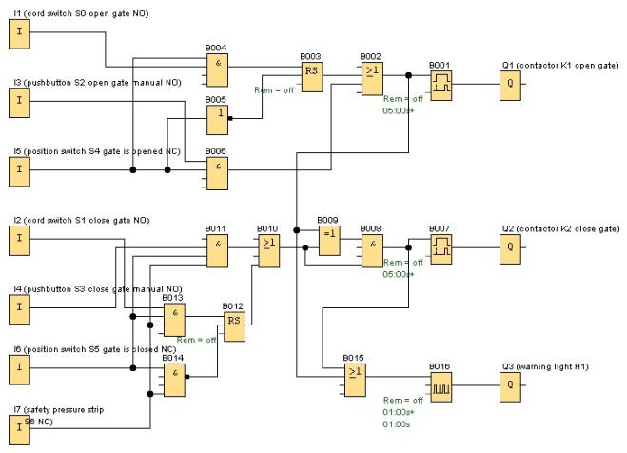

Le mouvement du portail est déclenché par les interrupteurs à compression dans le sol **"OUVERTURE PORTAIL“** ou **"FERMETURE PORTAIL"** si la marche en sens inverse n’est pas déjà activée. L’arrêt du mouvement est commandé par l’interrupteur de fin de course correspondant. La fermeture peut également être interrompue par la barre de sécurité.

Les boutons **"OUVERTURE MANUELLE DU PORTAIL"** ou **"FERMETURE MANUELLE DU PORTAIL"** permet de commander le mouvement du portail en mode pas à pas. L'arrêt du mouvement s'effectue ici en relâchant le bouton ou par l'interrupteur de fin de course correspondant. La fermeture du portail peut également être interrompue par la barre de sécurité.

Activation d’un feu clignotant 5 secondes avant le début du mouvement du portail et pendant toute sa durée.

# 5. Saisie du programme dans LOGO! 0BA0 – 0BA6

Vous avez conçu un circuit et souhaitez à présent le saisir dans LOGO!. Nous vous montrons comment procéder à l'aide d'une saisie du programme.

## 5.1 Passer au mode "Programmation"

Vous avez raccordé LOGO! au réseau et l'avez mis sous tension. L'affichage suivant apparaît à l'écran :

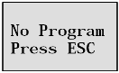

Activez LOGO! en mode Programmation.

Appuyez pour cela sur la touche **ESC**. Vous parvenez alors dans le menu principal de LOGO!.

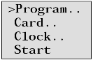**Menu principal de LOGO! :**

A la première position de la première ligne, vous voyez le caractère "**>**".

Avec les touches du curseur (**⇑**, **⇓**), vous déplacez le "**>**" vers le haut et vers le bas.

Placez le "**>**" sur "**Programmer..**" et appuyez sur la touche **OK**.

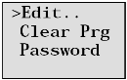**Menu de programmation de LOGO! :**

Vous pouvez également déplacer ici le "**>**" vers le haut et vers le bas avec les touches du curseur (**⇑**, **⇓**). Placez le "**>**" sur "**Editer..**" (pour l'édition, c.-à-d. la saisie) et cliquez sur le bouton **OK**.

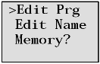**Menu d'édition de LOGO! :**

Placez le "**>**" sur "**Edit. prog.**" (pour Edition du programme de commande) et appuyez sur la touche **OK**.

## 5.2 LOGO! passe dans le menu de programmation

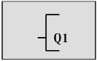**Mode de programmation de LOGO!**

LOGO! vous affiche maintenant la première sortie :

Avec les touches du curseur (**⇑**, **⇓**), vous pouvez sélectionnez les autres sorties.

A partir de maintenant, vous commencez à saisir votre programme de commande.

## 5.3 Saisie du programme

Nous allons à présent saisir le programme de commande (à savoir de la sortie vers l'entrée). Au début, LOGO! affiche la sortie Q1 :

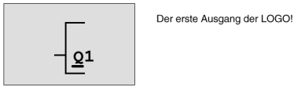 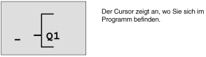

La première sortie de LOGO!

Vous trouvez les blocs des fonctions spéciales dans la liste SF.

Le curseur est représenté sous la forme d'un carré plein : vous pouvez sélectionnez une borne ou un bloc

Le curseur indique où vous vous trouvez dans le programme.

Sous la lettre Q de Q1, vous voyez un trait de soulignement. Il correspond au **curseur**. Le curseur indique l'endroit où vous vous trouvez dans le programme. Vous pouvez le déplacer via les touches du curseur. Appuyez maintenant sur la touche **Curseur vers la gauche**.

A cet emplacement, entrez seulement le premier bloc. Passez en mode saisie en appuyant sur la touche **OK** .

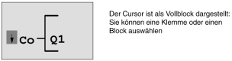 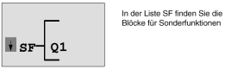

A présent, le curseur n'a plus l'apparence d'un trait de soulignement, mais d'un carré plein clignotant. En même temps, LOGO! vous propose différentes possibilités de sélection. Sélectionnez SF (appuyer sur la touche **Curseur vers la gauche** jusqu'à ce que SF apparaisse) et appuyez sur la touche **OK**. LOGO! affiche à présent le premier bloc de la liste des fonctions spéciales (SF) :

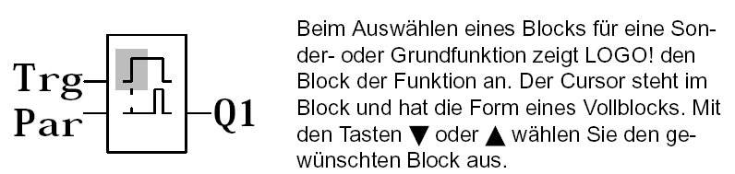

Trg

Par

Q1

LOGO! affiche le bloc de la fonction via la sélection d'un bloc pour une fonction spéciale ou une fonction de base. Le curseur se trouve dans le bloc et a la forme d'un carré plein. Les touches ▼ ou ▲ vous permettent de sélectionner le bloc voulu.

Confirmez votre sélection avec **OK**.

Le bloc pour le retard à l'enclenchement possède 2 entrées. L'entrée supérieure est l'**entrée de déclenchement (Trg)**.Cette entrée vous permet de démarrer le retard à l'enclenchement. Dans notre exemple, il est démarré depuis le bloc OR B2. L'**entrée de paramètre (Par)** vous permet de paramétrer l'heure pour le retard à l'enclenchement.

**Remarque**

Désignez sur le diagramme de blocs fonctionnels les différentes fonctions logiques avec les numéros de bloc de votre programme LOGO!.

Une recherche d'erreur ou une modification du programme s'en trouve ainsi facilitée.

## 5.4 Paramétrage d'un bloc

Entrez maintenant le temps T pour le retard à l'enclenchement :

1. Si le curseur ne se trouve pas encore sous **Par**, alors déplacez-le sous **Par** à l'aide des touches du curseur.

2. Passer en mode de saisie : Appuyez sur la touche **OK**

LOGO! affiche les paramètres dans la fenêtre de paramétrage :

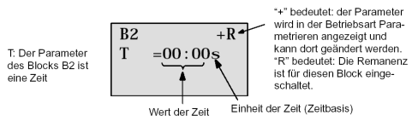

"+" signifie : le paramètre est affiché en mode de paramétrage et peut y être modifié.

"R" signifie : la rémanence est activée pour ce bloc.

Valeur temps

T : le paramètre du bloc B2 est une heure

Unité du temps (base de temps)

Pour modifier la valeur temps :

* Appuyez sur les touches ◄ et ► pour positionner le curseur.
* Appuyez sur les touches ▲ et ▼ pour modifier la valeur à l'emplacement.
* Si vous avez saisi la valeur temps, appuyez sur la touche **OK**.

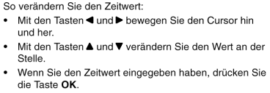

Déplacez le curseur sous le **B de B1 (B1 correspond au numéro du bloc du bloc de temporisation)**.

Appuyez encore deux fois sur la touche **Curseur vers la gauche** pour le positionner sous **Trg**.

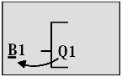 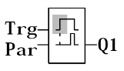

Q1

Trg

Par

Appuyez sur la touche **OK**.

Sélectionnez **GF** pour les fonctions de base avec la touche **Curseur vers la gauche**.

Confirmez avec **OK** (le bloc B2 s'affiche).

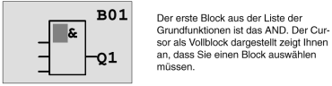

Le premier bloc de la liste des fonctions de base est AND. Le curseur représenté sous forme de carré plein vous indique que vous devez sélectionner un bloc.

Sélectionnez un OR (fonction Ou) avec la touche **Curseur vers le bas**.

Confirmez avec **OK**.

Appuyez sur la touche **OK** (le connecteur apparaît) dans la première entrée du bloc OR et encore une fois sur **OK** (**I1** apparaît et **I1** clignote) et appuyez désormais 3 fois sur **Curseur vers le haut** **⇑** jusqu'à ce qu'un **x** s'affiche. Confirmez la sélection avec **OK** Vous insérez ainsi un **x** pour emplacement non utilisé. Le curseur poursuit dans le seconde entrée du bloc OR.

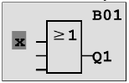

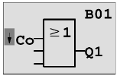

Appuyez dans la seconde entrée sur la touche **OK** Taste et passez avec **Curseur vers le bas** sur **SF** pour les fonctions spéciales.

Confirmez votre sélection avec **OK**.

Choisissez une mémoire **RS** avec les touches du curseur (**⇑**, **⇓**) et confirmez avec **OK**.

Vous êtes désormais dans le bloc B3.

Insérez un **bloc AND** (fonction Et) à l'entrée S (Set) de la mémoire en appuyant sur **OK**, **Curseur vers le bas** **⇓** sur **GF** pour les fonctions de base et à nouveau sur **OK**.

Confirmez votre sélection avec **OK**.

Vous êtes désormais dans le bloc B4.

Insérez l'entrée **I5** dans la première entrée du bloc AND en appuyant sur **OK** (CO apparaît) puis une fois encore sur **OK** (**I1** apparaît) puis sur les touches du curseur (**⇑**, **⇓**).

Confirmez avec **OK**.

Insérez l'entrée **I1** dans la deuxième entrée du bloc AND en appuyant sur **OK** (CO apparaît) puis une fois encore sur **OK** (**I1** apparaît).

Confirmez avec **OK**.

Insérez ici dans la troisième et quatrième entrée du bloc AND un **x** pour un emplacement non utilisé. Le bloc B4 est terminé et le curseur se trouve à nouveau dans la première entrée.

Lorsque vous appuyez 3 fois sur la touche Curseur vers la droite, vous vous trouvez dans le bloc B3.

Insérez un **bloc NOT** (négation) dans l'entrée de réinitialisation avec **OK**, **Curseur vers le bas** sur **GF** pour les fonctions de base et de nouveau sur **OK** puis deux fois sur **Curseur vers le bas**.

Confirmez avec **OK**. Vous êtes désormais dans le bloc B5.

Insérez l'entrée **I5** dans l'entrée du bloc NOT avec **OK** (CO apparaît) et encore une fois sur **OK** (**I1** apparaît) et sur les touches du curseur (**⇑**, **⇓**).

Confirmez avec **OK**.

Le bloc B5 est terminé et vous pouvez désormais vous rendre à l'entrée Par dans le bloc B3.

Une rémanence de la mémoire peut être paramétrée ici avec la touche **OK** et les touches du curseur (**⇑**, **⇓**).

Confirmez avec **OK**.

Le bloc B3 est terminé et vous pouvez désormais vous rendre à la troisième entrée dans le bloc B2.

Insérez un **bloc AND** (fonction Et) dans la troisième entrée du bloc OR avec **OK**, **Curseur vers le bas** sur **GF** pour les fonctions de base et à nouveau sur **OK**.

Confirmez avec **OK**.

Vous êtes désormais dans le bloc B6.

Insérez l'entrée **I3** dans la première entrée du bloc AND avec **OK** (CO apparaît) et encore une fois sur **OK** et sur les touches du curseur (**⇑**, **⇓**).

Confirmez avec **OK**.

Insérez l'entrée **I5** dans la deuxième entrée du bloc AND avec **OK** (CO apparaît) et encore une fois sur **OK** et sur les touches du curseur (**⇑**, **⇓**).

Confirmez avec **OK**.

Insérez un **x** dans la troisième et la quatrième entrée du bloc AND avec **OK** (CO apparaît) et encore une fois sur **OK** (**I1** apparaît) pour un emplacement non utilisé. Confirmez avec **OK**.

La saisie pour la sortie Q1 est ainsi terminée.

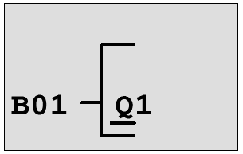 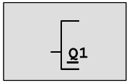

**Remarque**

Le chapitre 6 vous apprend comment compléter le programme précédent à l'aide du logiciel LOGO!Soft Comfort. Le programme de connexion pour la sortie Q1 est transféré par LOGO! sur le PC et complété par les blocs nécessaires pour les sorties Q2, Q3.

Sélectionnez maintenant la sortie Q2 avec les touches du curseur (**⇑**, **⇓**).

Appuyez sur **Curseur vers la gauche** et entrez le programme pour la sortie Q2.

Notez que les accès aux sorties des blocs existants sont également programmés ici.

Vous trouverez les blocs déjà programmés sous **BN** pour les numéros de bloc (pour **CO**, une fois avec le **Curseur vers le haut**).

Entrez maintenant le programme pour la sortie Q3.

**La saisie du programme dans LOGO! pour la commande de portails est ainsi terminée.**

Nous quittons maintenant la saisie du programme.

1. Retour dans le menu de programmation : appuyez sur la touche **ESC**.

Si vous n'arrivez pas dans le menu de programmation, vous avez alors oublié de connecter un bloc entièrement. LOGO! vous indique l'emplacement dans le programme au niveau duquel vous avez oublié quelque chose (LOGO! n'accepte que des programmes complets).

2. Retour dans le menu principal : appuyez sur la touche **ESC**.

## 5.5 Activation du mode RUN de LOGO!

1. Déplacez le "**>**" sur "Démarrer" : avec les touches du curseur (**⇑**, **⇓**).

2. Reprenez Démarrer : Appuyez sur la touche **OK**.

LOGO! passe en mode RUN. Ecran d'affichage de LOGO! en mode RUN :

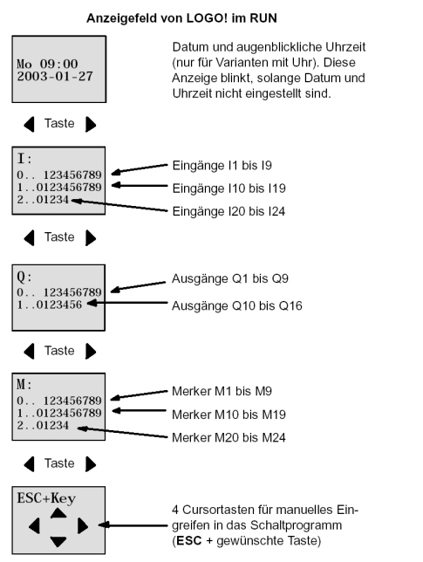

◄ Touche ►

◄ Touche ►

◄ Touche ►

◄ Touche ►

**Afficheur de LOGO! en mode RUN**

Entrées I1 à I9

Entrées I10 à I19

Entrées I20 à I24

Date et heure actuelle (seulement pour les variantes avec horloge). Cet affichage clignote tant que vous n’avez pas réglé la date et l’heure.

4 Touches du curseur pour une intervention manuelle dans le programme de commande (**ESC** + touche de votre choix)

Mémentos M1 à M9

Mémentos M10 à M19

Mémentos M20 à M24

Sorties Q1 à Q9

Sorties Q10 à Q16

En mode RUN, LOGO! exécute le programme. Pour ce faire, LOGO! lit d'abord l'état des entrées, détermine l'état des sorties via le programme que vous avez indiqué, puis active ou désactive les relais dans les sorties.

LOGO! représente l'état d'une entrée ou d'une sortie comme suit :

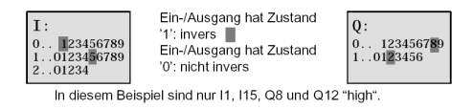

Considérons ceci à l’appui de notre exemple :

Dans cet exemple, seuls I1, I15, Q8 et Q12 sont "high".

L'entrée/la sortie a l'état "1" : inversé █

L'entrée/la sortie a l'état "0" :

non inversé

Exemple d'un affichage d'état à l'écran :

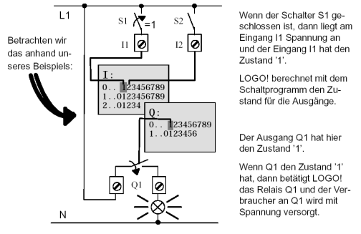

Si le commutateur S1 est fermé, une tension est appliquée à l'entrée I1 qui est donc à l'état "1".

LOGO! calcule l'état des sorties via le programme de commande.

La sortie Q1 a ici l'état "1".

Si Q1 a l'état "1", LOGO! active le relais Q1 et une tension est appliquée au récepteur connecté à Q1.

Vous pouvez désormais tester la commande de portails avec LOGO!

Notez que les boutons de fin de course pour **PORTAIL OUVERT** ou **PORTAIL FERMÉ** ainsi que la barre de sécurité possèdent une **fonction d'ouverture NC**.

Avec les boutons poussoirs manuels **OUVERTURE** ou **FERMETURE**, le portail ne s'ouvre ou ne se ferme que tant que le bouton-poussoir reste actionné. Lors de l'ouverture/fermeture du portail, la lampe de signalisation clignote d'abord pendant 5 secondes avant que le mouvement du portail ne commence, cela signifie que le bouton Manuel doit rester actionné.

Les interrupteurs à tirette permettent une ouverture ou une fermeture du portail en mode automatique.

# 6. Logiciel LOGO! pour LOGO! 0BA0 – 0BA8

Le programme LOGO!Soft Comfort est disponible sous forme de progiciel pour le PC. Ce logiciel fournit entre autres les fonctions suivantes :

* Une création graphique hors ligne de votre programme de commande sous forme de diagramme CONT (schéma à contacts/schéma des connexions) ou sous forme de diagramme de blocs fonctionnels (logigramme)
* Simulation de votre programme de commande sur l'ordinateur
* Génération et impression d'un schéma d'ensemble du programme de commande
* Sauvegarde des données du programme de commande sur le disque dur ou sur un autre support
* Comparaison de programmes de commande
* Paramétrage aisé des blocs
* Transfert du programme de commande
  + de LOGO! au PC
  + du PC à LOGO!
* Lecture du compteur d'heures de fonctionnement
* Réglage de l'heure
* Changement d'heure d'été/heure d'hiver
* Test en ligne : affichage des états et des valeurs actuelles de LOGO! en mode RUN :
  + Etats de toutes les entrées et sorties TOR, mémentos, registres de décalage et curseurs
  + Valeurs de toutes les entrées/sorties analogiques et tous les mémentos
  + Résultats de tous les blocs.
  + Valeurs actuelles (y compris les temporisations) des blocs sélectionnés

- Arrêt de l'exécution du programme de commande depuis le PC (STOP).

## 6.1 LOGO!Soft Comfort

Comme vous pouvez le constater, LOGO!Soft Comfort est une alternative aux méthodes de planification traditionnelles :

* Vous développez le programme de commande d'abord à votre bureau.
* Vous simulez le programme de commande sur votre PC et vérifiez sa fonctionnalité avant de l'implémenter dans votre système.
* Vous pouvez ajouter des commentaires au programme de commande et créer des copies papier.
* Vous enregistrez vos programmes de commande dans le système de fichiers de votre PC.
* Il est ainsi immédiatement disponible pour des modifications ultérieures.
* Quelques actions suffisent à transférer le programme de commande dans LOGO!

## 6.2 Couplage de LOGO! à un PC

**LOGO! 0BA0 à 0BA6 standard**

Pour pouvoir coupler un LOGO! standard à un PC, vous avez besoin d'un câble PC de LOGO!

Retirez le capot ou le module de programme (carte) de votre LOGO! et raccordez-y le câble. L'autre extrémité du câble est connectée à votre PC avec l'interface série ou une interface USB.

**LOGO! 0BA7 – 0BA8 avec interface Ethernet**

Afin de pouvoir coupler directement un LOGO! à interface Ethernet avec un PC, vous avez besoin d'un câble réseau.

Pour pouvoir programmer un module LOGO! 0BA7 depuis le PC, la PG ou un ordinateur portable, une connexion TCP/IP est requise.

Les deux adresses IP dans le PC et dans LOGO! 0BA7 doivent correspondre afin qu'ils puissent communiquer entre eux.

Il s'agit ici d'abord de montrer comment l'adresse IP de l'ordinateur peut être paramétrée sous le système d'exploitation Windows 7.

Repérez le symbole représentant le réseau sur la barre d'outils "" et cliquez ensuite sur **"Open Network and Sharing Center".** (→  → Ouvrir le Centre Réseau et partage)

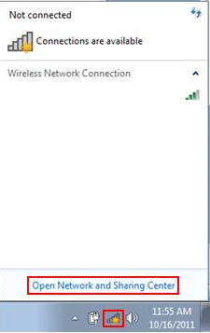

Dans la fenêtre du centre Réseau et partage ouverte, cliquez sur ‘**"Change adapter settings"**

(→ Modifier les paramètres de la carte).

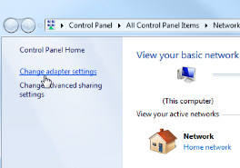

Sélectionnez la **"LAN connection" (Connexion au réseau local)** avec laquelle vous souhaitez vous connecter au LOGO! et cliquez sur **"Properties" (Propriétés)**. (Local area connection (Connexion au réseau local (LAN) → Properties (Propriétés))

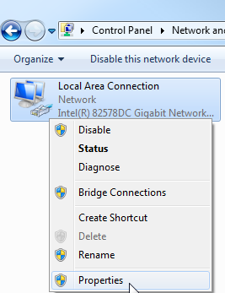

Choisissez maintenant les **"Properties" (Propriétés)** de **"Internet Protocol (TCP/IPv4)" (Protocole Internet version 4 (TCP/IP))** (→ Internet Protocol (TCP/IPv4) (Protocole Internet version 4 (TCP/IP)) → Properties (Propriétés))

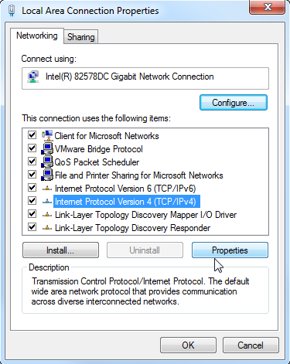

Vous pouvez ensuite régler l'**"IP address" (adresse IP)** et le **"Subnet mask" (masque de sous-réseau)** et confirmer avec **"OK"**.  
(→ Utiliser l'adresse IP suivante → IP address (adresse IP): 192.168.0.99 → Subnet mask 255.255.255.0 → OK → Close)

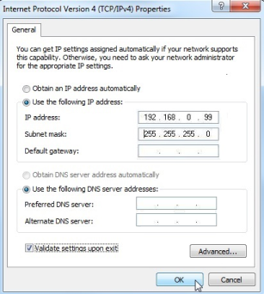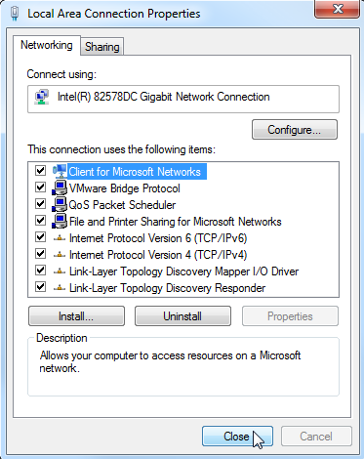

**Remarques concernant le réseau Ethernet**

**Adresse MAC:**

L'adresse MAC est composée d'une partie fixe et d'une partie variable. La partie fixe ("adresse MAC de base") désigne le fabricant (Siemens, 3COM, etc.). La partie variable, quant à elle, différencie les différentes stations Ethernet et doit être assignée de façon unique dans le monde. Sur chaque module, une adresse MAC est imprimée spécifiquement par l’usine.

**Plage de valeurs pour l'adresse IP:**

L’adresse IP est composée de 4 nombres décimaux variant de 0 à 255, séparés par un point ; par exemple, 141.80.0.16.

**Plage de valeurs pour le masque de sous-réseau:**

Ce masque est utilisé pour reconnaître si une station ou une adresse IP appartient au sous-réseau local, ou si elle ne peut être joignable que par un routeur.

Le masque de sous-réseau est composé de 4 nombres décimaux variant aussi de 0 à 255, séparés par un point ; par exemple, 255.255.0.0.

Dans leur représentation binaire, les 4 nombres décimaux du masque de sous-réseau doivent contenir une série consécutive de valeurs "1" à partir de la gauche et une série consécutive de valeurs "0" à partir de la droite.

Les valeurs "1" indiquent la partie de l’adresse IP pour l’adresse du numéro de réseau. Les valeurs "0" indiquent la partie de l’adresse IP pour l’adresse de l'abonné.

Exemple :

**Valeurs correctes:** 255.255.0.0 décimal = 1111 1111.1111 1111.0000 0000.0000 0000 binaire

255.255.128.0 décimal = 1111 1111.1111 1111.1000 0000.0000 0000 binaire

255.254.0.0 décimal = 1111 1111.1111 1110.0000 0000.0000.0000 binaire

**Valeurs incorrectes:** 255.255.1.0 décimal = 1111 1111.1111 1111.0000 000***1***.0000 0000 binaire

**Plage de valeurs pour l’adresse de la passerelle (routeur):**

L’adresse comporte 4 nombres décimaux variant de 0 à 255, séparés par un point ; par exemple, 141.80.0.1.

**Relation entre les adresses IP, l'adresse du routeur et le masque de sous-réseau:**

L'adresse IP et l'adresse du routeur ne peuvent être différentes qu'aux endroits où le masque de sous-réseau indique "0".

Exemple:

Vous avez saisi : masque de sous-réseau 255.255.255.0, adresse IP 141.30.0.5, et adresse du routeur 141.30.128.1.

L’adresse IP et l’adresse du routeur doivent ici avoir des valeurs différentes seulement pour le 4ème nombre décimal. Dans l'exemple, la différence apparaît dès la troisième.

Dans l'exemple, vous devez donc changer au choix :

- le masque de sous-réseau par : 255.255.0.0 ou

- l'adresse IP par : 141.30.128.5 ou

- l'adresse de la passerelle par : 141.30.0.1

# 7. Mise en service de LOGO! 0BA7 avec LOGO!Soft Comfort V7.1

## 7.1 Paramétrage de l'adresse IP dans le module LOGO! 0BA7

Allez en mode Stop du module LOGO! 0BA7 jusqu'à la commande de menu **Réseau**.

Vous trouvez ici les paramètres de l'adresse IP, du masque de sous-réseau et de la passerelle.

La **touche** **OK** vous permet d'accéder au **Mode d'édition** des paramètres réseau.

Attribuez les paramètres réseau selon les spécifications de votre administrateur réseau.

**>Programmer..**  
 **Carte**

**Installer..**  
 **Démarrer**



**>Réseau..**  
 **Diagnostic..**





**>Adresse IP**  
 **Déf. mode**

**2**  
**Masque de   
sous-réseau**  
**255.255.255.000**

**3**  
**Passerelle**  
**000.000.000.000**

**Mode d'édition**

**Mode d'édition**

**Mode d'édition**

**OK**

**OK**

**OK**

**1**  
**Adresse IP**  
**192.168.000.007**



**Paramétrage de l'interface**

Démarrez le logiciel LOGO!Soft Comfort V7.1

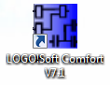

Ouvrez le menu **Tools (Outils)**et choisissez **Options (options)**,

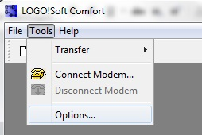

**LOGO! 0BA0 à 0BA6**

Choisissez sous **Interface (interface)** le **câble LOGO! avec l'interface COM**.

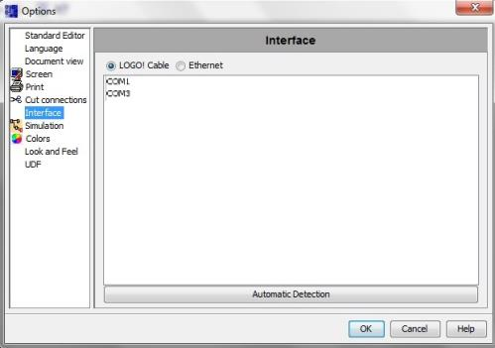

**LOGO! 0BA7**

Choisissez ci-dessous une **interface Ethernet**.

Cliquez sur le bouton **Add (Ajouter)**.

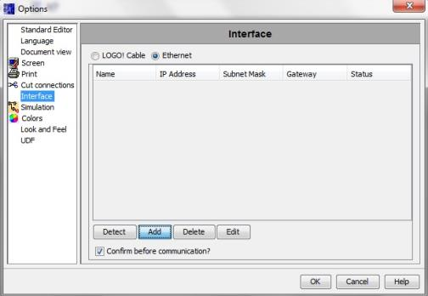

Entrez l'**adresse IP** et le **masque de sous-réseau**.

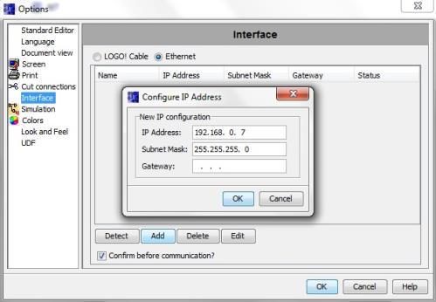

Afin de tester les paramètres, connectez le module logique LOGO! au PC   
avec un câble de réseau et cliquez sur le bouton **Detect (Détecter)**.

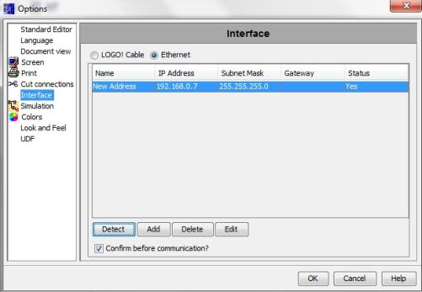

Si l'état affiché est **Yes (Oui)**, alors le paramétrage est correct.

## 7.2 Création du programme de commande

Pour vous familiariser avec l'utilisation de base de LOGO!Soft Comfort, chargez d'abord un programme de commande de LOGO! dans le PC. Vous créez ensuite des fonctions supplémentaires et simulez votre programme dans le PC. Notre exemple d'application doit permettre de décrire les étapes de commande avec LOGO!Soft Comfort.

**Charger le programme de LOGO! vers le PC**.

Après avoir établi la liaison par câble et effectué les **paramétrages de l'interface**, vous pouvez charger le programme de LOGO! vers le PC.

Cliquez sur le bouton neu-4 pour **LOGO! -> PC** ou transférez le programme via le **menu Tools (Outils)**.

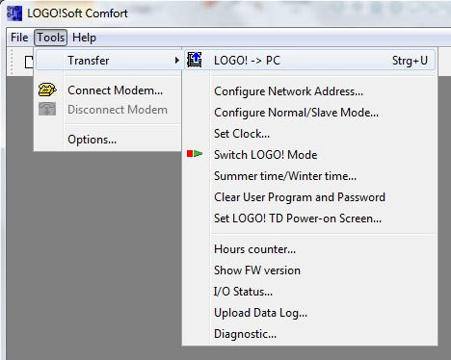

Le transfert de données démarre après la **confirmation** de l'interface.

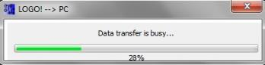

L'interface utilisateur et le schéma s'affichent après le chargement du programme.

**Interface utilisateur**

Vous visualisez désormais l'interface utilisateur complète de LOGO!Soft Comfort. L'interface occupe ici la majeure partie de l'écran pour la création de schémas.

Les icônes et les liens du programme de commande sont disposés dans cette interface de programmation. La loupe permet d'agrandir l'affichage.

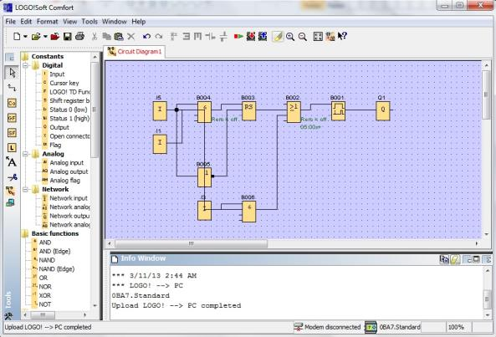

Vous devez d'abord disposer les objets de manière claire sur le schéma.

Cliquer avec la souris sur les **blocs et les câbles de connexion** et les déplacer.

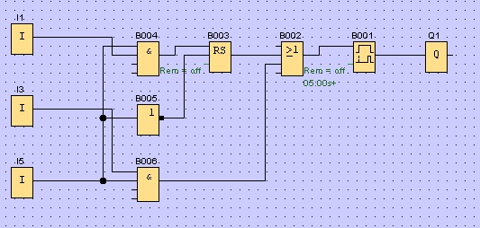

**Sélectionner les blocs**

Les premières étapes dans la création de schémas consistent à sélectionner et à affecter les entrées et sorties requises pour le circuit à réaliser.

Dans un premier temps, les **blocs** des entrées I2, I4, I6 et I7 et des sorties Q2 et Q3 sont insérés.

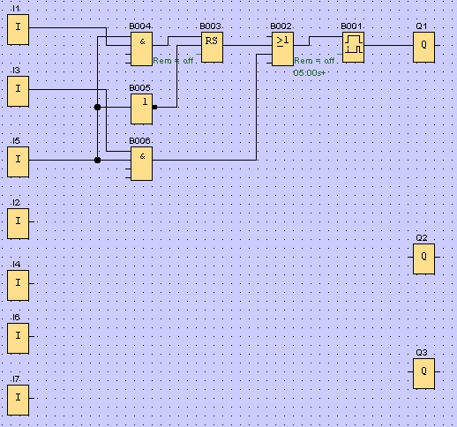

Ensuite, les **noms des connecteur sont attribués.**

Sélectionnez les **Input/Output Names (noms des connecteurs)** dans le menu **Edit (Editer)**.

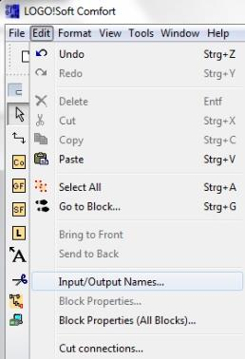

Pour une meilleure vue d'ensemble, vous pouvez désigner ici les **bornes d'entrée et de sortie** avec des noms de connecteur (affectation d'icônes).

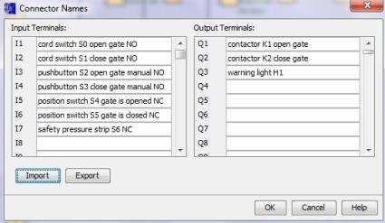

Tous les blocs sont ensuite insérés dans l'ordre de la sortie à l'entrée.

Les numéros de blocs sont ainsi disposés comme pour la programmation avec LOGO!

Cliquer dans un premier temps avec la souris sur l'icône dans la **barre de sélection** puis placer ensuite le bloc sur le **schéma**.

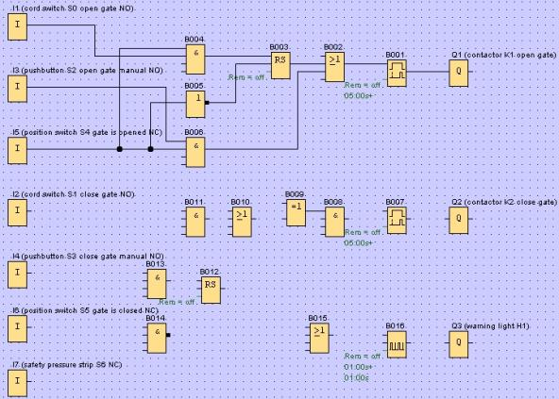

Double-cliquez sur un bloc dans le **schéma** afin de pouvoir configurer les propriétés ou les paramètres.

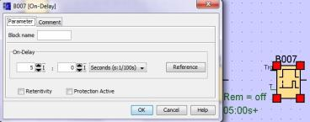

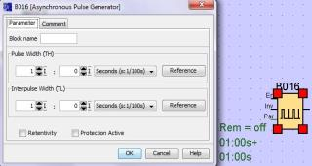

**Connexion des blocs**

Pour terminer le circuit, les différents blocs doivent encore être connectés entre eux.

Sélectionnez pour cela l'icône  pour la **connexion de blocs** dans la **barre d'outils** Outil.

Bougez le curseur de la souris sur le connecteur d'un bloc et appuyez sur le bouton gauche de la souris. En maintenant le bouton appuyé, bougez maintenant le curseur de la souris sur un connecteur que vous voulez raccorder au premier connecteur et relâchez le bouton de la souris. LOGO!Soft Comfort relie ainsi les deux connecteurs.

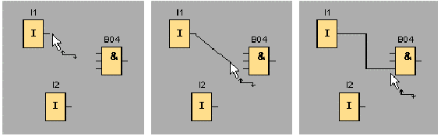

LOGO!Soft Comfort vous offre une autre possibilité d'interconnecter des blocs en cliquant sur une entrée ou une sortie d'un bloc à l'aide du bouton droit de la souris. Dans le menu contextuel, cliquez sur la commande **Connect with Block... (Connecter au bloc...)**. Une liste déroulante s'affiche dans laquelle sont énumérés tous les blocs pour lesquels une connexion peut être établie. Cliquez sur le bloc pour lequel vous voulez établir une connexion. LOGO!Soft Comfort enregistre cette connexion. Ce type de connexion s'avère particulièrement utile pour en créer une entre deux blocs éloignés l'un de l'autre dans l'interface de programmation.

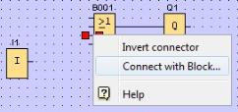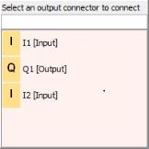

**Edition et optimisation de la représentation**

Après l'insertion et l'interconnexion des blocs, le programme de commande est terminé. Afin d'en rendre la lecture plus facile, quelques retouches sont encore nécessaires.

Les objets placés tels que les blocs et les lignes peuvent être déplacés en conséquence.

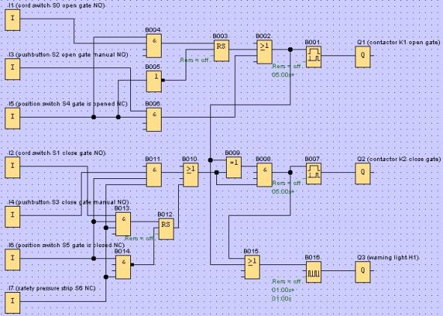

Edition des lignes de connexion sélectionnées

Il existe une autre possibilité lors de l'édition des lignes de connexion. Les lignes de connexion sélectionnées présentent des marquages bleus ronds et carrés. Les marquages ronds vous permettent de déplacer les lignes de connexion de façon orthogonale à leur courbe. Avec les marquages carrés, le début et la fin d'une ligne de connexion peuvent être réaffectés. Les lignes sont déplacées au niveau des marquages ronds.

Si vous avez activé l'outil  Ciseaux/connecteur, cliquez sur une connexion. La connexion sélectionnée est interrompue graphiquement mais la connexion entre les blocs reste active.

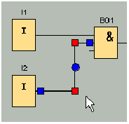 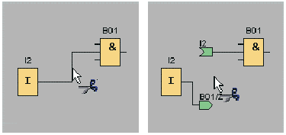

**Enregistrer le schéma fini**

Après avoir entré et optimisé notre circuit, il peut désormais être enregistré.

Cliquez sur l'**icône de la disquette**  afin d'enregistrer.

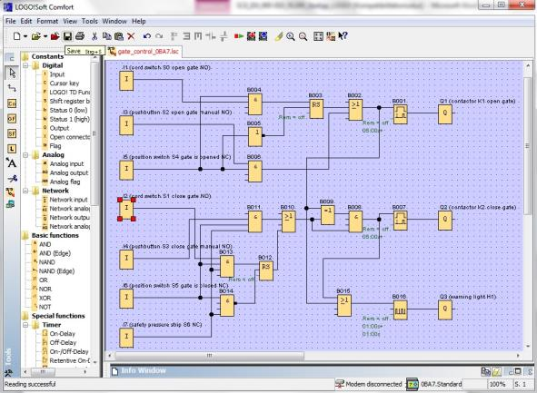

Le nom de projet "gate\_control (Commande de portail)" peut être attribué via **Save As... (Enregistrer sous...)**.

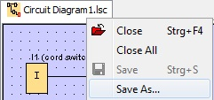

C:\Users\z003dxpb\Desktop\screen.jpg

## 7.3 Simulation du circuit

La simulation du programme permet de tester un programme de commande et de modifier son paramétrage. Vous pouvez ainsi vous assurer que vous avez transféré dans votre module LOGO! un programme de commande fonctionnel et optimisé.

Les signaux d'entrée doivent être prédéfinis pour la simulation.

Double-cliquez sur l'entrée **I1**.

Passez dans l'onglet Simulation et sélectionnez **Momentary pushbutton (make) (Bouton (contact à fermeture))**.

Paramétrez les entrées **I2**, **I3** et **I4** sous Simulation sur **Momentary pushbutton (make) (Bouton (contact à fermeture))**.

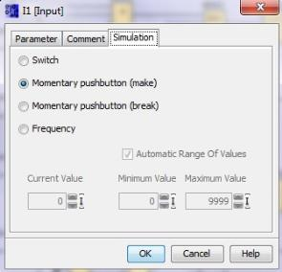

Double-cliquez sur l'entrée **I5**.

Passez dans l'onglet Simulation et choisissez **Momentary pushbutton (break) (Bouton (contact à ouverture))**.

Paramétrez les entrées **I6** et **I7** sous Simulation sur **Momentary pushbutton (break) (Bouton (contact à ouverture))**.

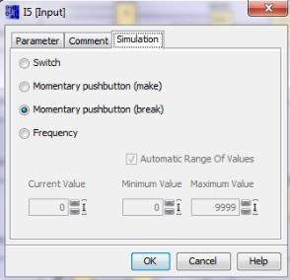

Enregistrez votre schéma.

Pour démarrer la simulation, cliquez avec la souris sur l'icône  Simulationdans la barre d'outils Outil. Vous passez ainsi dans le mode de simulation.

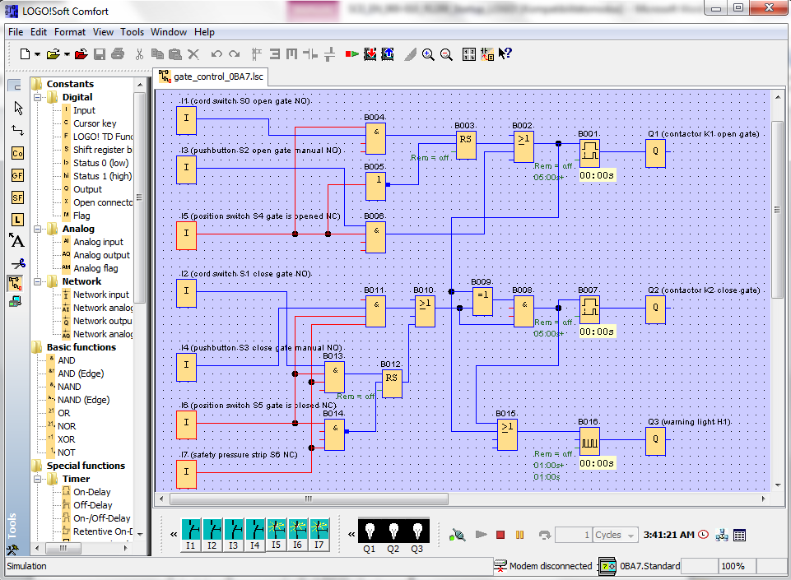

**Transférer le programme testé dans LOGO!**

Après avoir testé votre programme avec la simulation de LOGO!Soft Comfort, vous pouvez le transférez du PC à LOGO! avec le bouton neu-12.

## 7.4 Test en ligne

Le bouton pour le test en ligne neu-13 permet de tester en ligne le programme de commande en liaison avec LOGO!. Les états des entrées/sorties et des opérations logiques s'affichent.

Cliquez sur le bouton neu-15 Démarrer la visualisation.

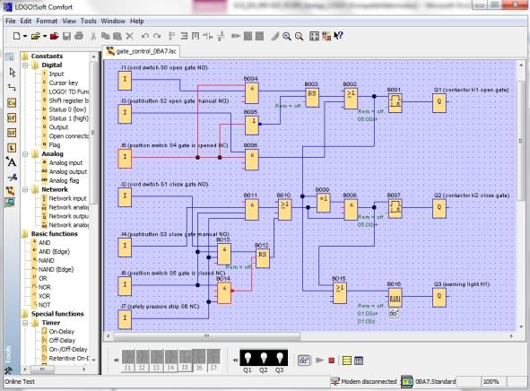

# 8. Mise en service de LOGO! 0BA8 avec LOGO!Soft Comfort V8.0

## 8.1 Paramétrage de l'adresse IP dans le module LOGO! 0BA8

Allez en mode Stop du module LOGO! 0BA8 jusqu'à la commande de menu **Réseau**.

Vous trouvez ici les paramètres de l'adresse IP, du masque de sous-réseau et de la passerelle.

**Le curseur** ► ou la **touche** **OK** vous permet d'accéder au **Mode d'édition des paramètres réseau**. Attribuez les paramètres réseau selon les spécifications de votre administrateur réseau.

**Adresse IP**  
 **192.168.000.001 ▼**  
 **Masque de sous-réseau**  
 **255.255.255.000 ▼**  
 **Passerelle**  
 **000.000.000.000 ▼**



**Adresse IP**  
 **Déf. mode M / S**

**Démarrer**  
 **Programmer ►**  
 **Setup ►**  
 **Réseau ►**  
 **Diagnostic ►**  
 **Carte ►**



**Remarque**

Il est également possible de naviguer dans les lignes avec les icônes ► ou ▼ à l'aide des touches Curseur.

## 8.2 LOGO!Soft Comfort V8.0

Ce logiciel offre une toute nouvelle interface utilisateur avec les fonctions suivantes :

* Affichage cohérent du menu Application
* Nouvelle approche de travail basée sur des projets réseau
* Fractionnement de l'écran du mode Diagramme et du mode Réseau
* Fractionnement de l'écran de la barre d'outils "Standard" dans l'interface logicielle générale, affichant la barre d'outils "Outil" en mode Diagramme et la barre d'outils "Réseau" en mode Projet
* Affichage sous forme de fractionnement de fenêtre avec l'accent sur la commutation de la commande et les possibilités de connexion par glisser-déposer
* Possibilité de travailler sur un projet réseau avec les tâches d'enregistrement, de chargement, de création et de fermeture du projet réseau
* Nouveaux paramètres de contrôle d'accès pour permettre l'accès en ligne à différentes occasions
* Possibilité de créer des connexions en configurant les blocs fonctionnels NI et NQ
* Nouvelle référence graphique pour le bloc fonctionnel de la zone de paramètres dans les logigrammes
* Possibilité de configurer l'affichage à l'écran pour les messages, l'écran de démarrage et les mémentos sur 4 lignes pour les appareils LOGO! d'avant la gamme 0BA8 et 6 lignes pour les appareils LOGO! à partir de la gamme 0BA8
* Sécurité du système accrue avec la configuration de mots de passe utilisateur et de niveaux d'accès dans les paramètres du contrôle d'accès

## 8.3 Interface utilisateur de LOGO!Soft Comfort V8.0

**Interface de programmation**

Le mode de programmation de LOGO!Soft Comfort démarre avec un schéma de connexions vide.

L'interface occupe ici la majeure partie de l'écran pour la création de schémas – encore appelée l'interface de programmation. Les icônes et les liens du programme de commande sont disposés dans cette interface de programmation.

Afin de conserver une bonne vue d'ensemble dans les programmes de commande plus conséquents, des barres de défilement sont situées en bas à droite de l'interface de programmation pour vous permettre de déplacer le programme de commande de manière horizontale et verticale.

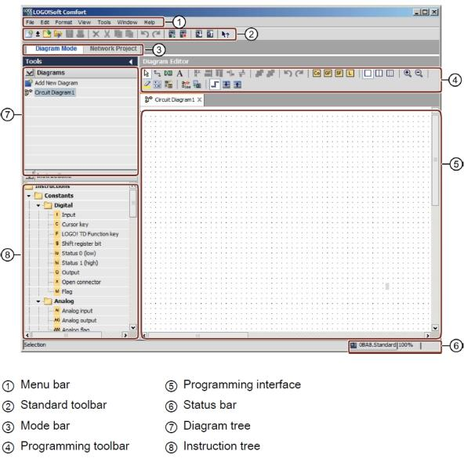

➄ Interface de programmation

➅ Barre d'état

➆ Arborescence des diagrammes

➇ Arborescence d'instructions

➀ Barre de menus

➁ Barre d'outils "Standard"

➂ Barre du mode

➃ Barre d'outils "Outil"

**Interface du projet**

LOGO!Soft Comfort affiche une vue de réseau dans l'interface du projet qui montre les appareils et les connexions réseau.

Après avoir sélectionné **Ajouter un appareil**, le logiciel affiche le cadre de l'éditeur LOG.

Dans un projet réseau, seuls les appareils LOGO! à partir de la gamme 0BA7 peuvent être programmés.

L'éditeur LOG affiche les blocs de programmes et les opérations logiques du programme de commande.

Au départ, le programme de commande est vide.

Afin de conserver une bonne vue d'ensemble dans les projets et programmes de commande plus conséquents, des barres de défilement sont situées en bas à droite de la vue de réseau et de l'interface de programmation pour vous permettre de déplacer le programme de commande de manière horizontale et verticale.

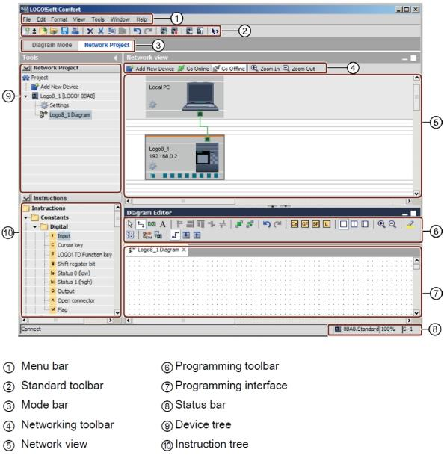

➀ Barre de menus

➁ Barre d'outils "Standard"

➂ Barre du mode

➃ Barre d'outils "Réseau"

➄ Vue de réseau

➅ Barre d'outils "Outil"

➆ Interface de programmation

➇ Barre d'état

➈ Arborescence des appareils

➉ Arborescence d'instructions

# 9. Projet de commande de portails dans LOGO!Soft Comfort V8.0 et LOGO! 0BA8

## 9.1 Démarrer LOGO!Soft Comfort V8.0 et ajouter LOGO! 0BA8

Démarrez le logiciel LOGO!Soft Comfort V8.0.

Le logiciel LOGO!Soft Comfort s'ouvre en mode Diagramme.

Cliquez sur l'onglet **Projet réseau**.

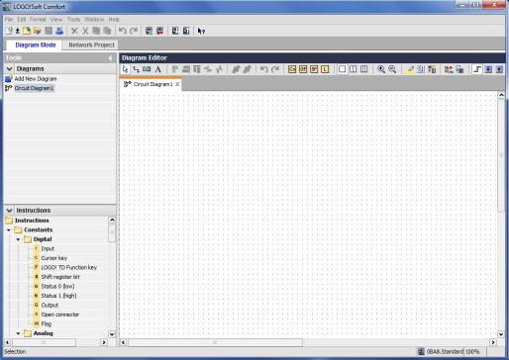

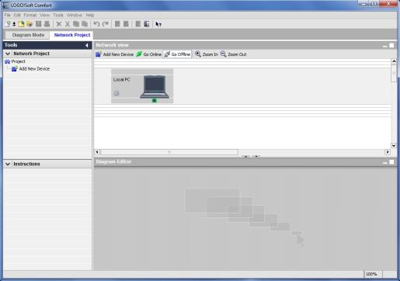

Cliquez dans la vue de réseau sur **Ajouter un appareil.**

Sélectionnez dans le choix des appareils **LOGO! 0BA8**.

Sous configuration, réglez les **Paramètres réseau**.

Confirmez votre sélection avec **OK**.

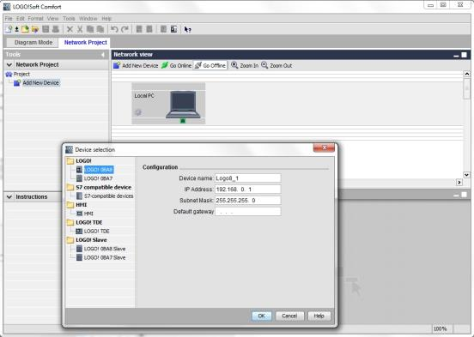

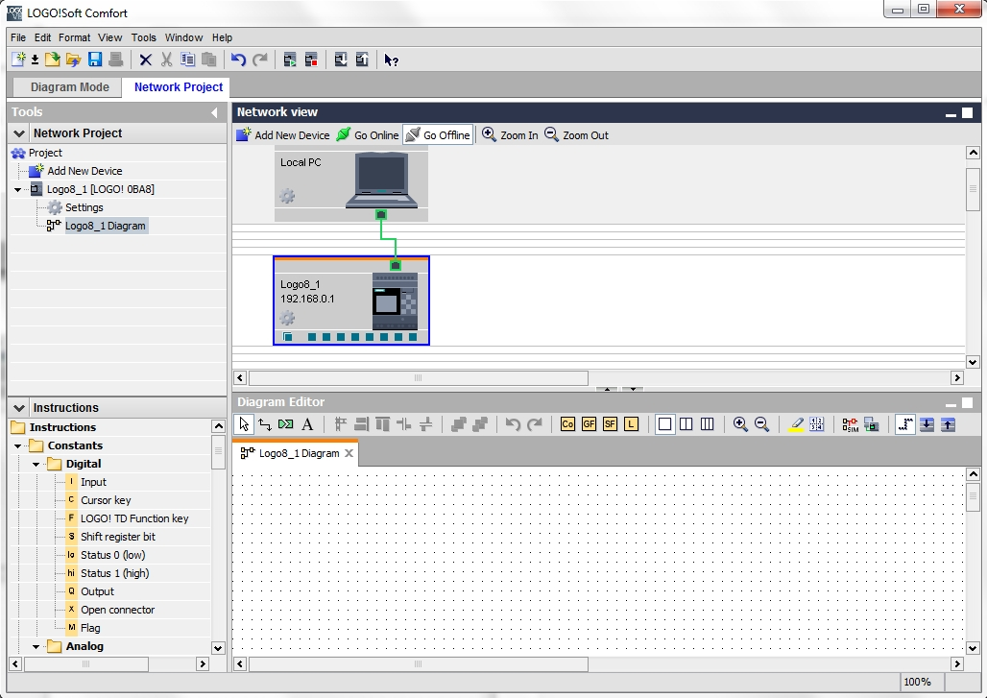

## 9.2 Paramétrage dans le module LOGO! 0BA8

Ouvrez les paramètres LOGO! en double-cliquant sur les paramètres.

Ici, vous pouvez éditer tous les paramètres hors ligne – en ligne pour LOGO! 0BA8.

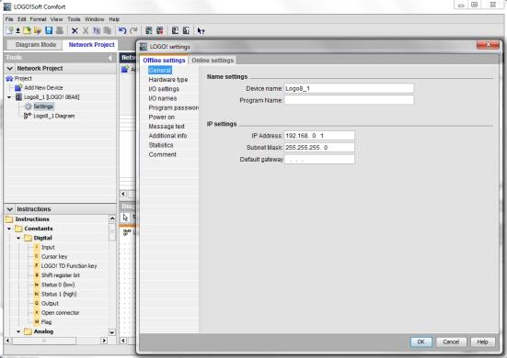

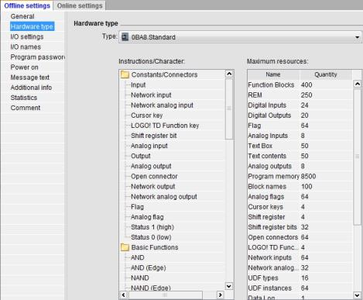

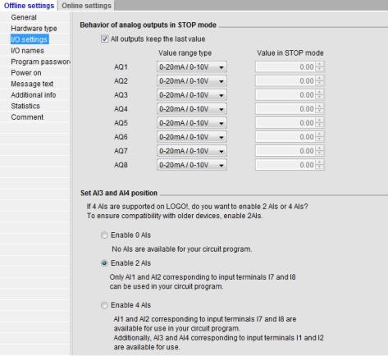

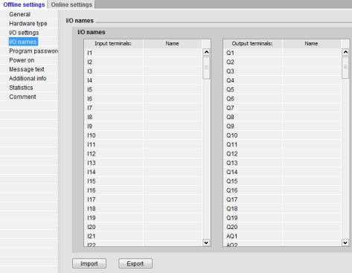

Fermez la fenêtre d'édition des paramètres LOGO! en appuyant sur **OK**.

## 9.3 Saisir des noms de connecteur

Vous pouvez également ouvrir la fenêtre des noms d'entrées/sorties (noms de connecteur) via le **menu Edition**.

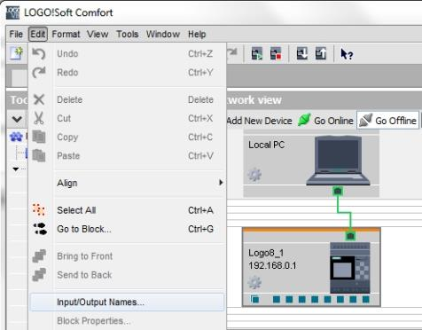

Entrez les noms de connecteur pour la commande de portails et appuyer sur **OK** pour fermer la fenêtre.

## neu-109.4 Saisir le programme dans l'éditeur LOG

**Insertion de blocs**

Réduisez la vue de réseau. Modifiez le nom du diagramme en le renommant (clic droit) en Commande de portail.

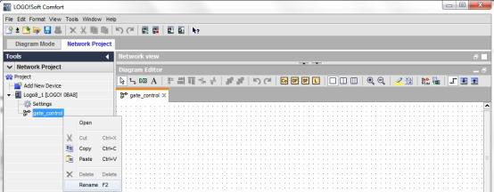

Déplacez les entrées **I1, I3, I5, I2, I4, I6** et **I7** vers l'interface de programmation.

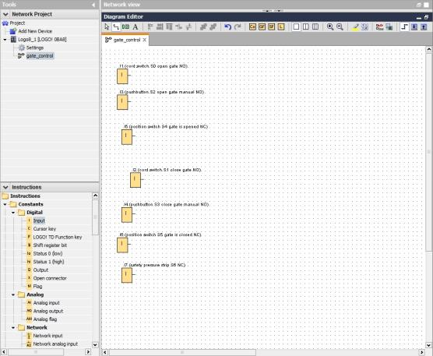

**Alignement des blocs**

Sélectionnez les entrées insérées (Ctrl + clic de la souris).

Cliquez sur le bouton **Aligner verticalement**.

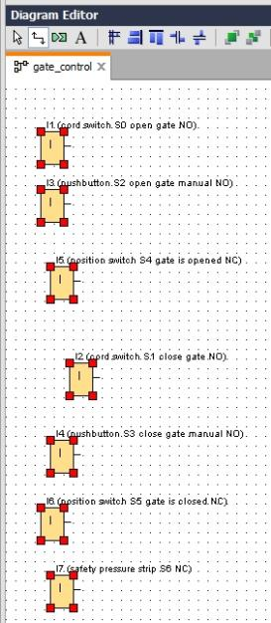 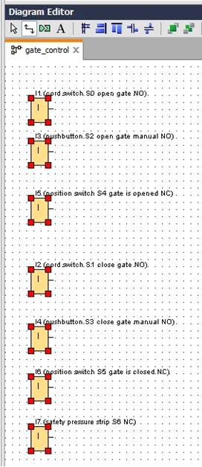

Cliquez sur le bouton **Répartition verticale de l'espace** et saisissez 50 comme valeur d'espacement.

Confirmez avec **OK**.

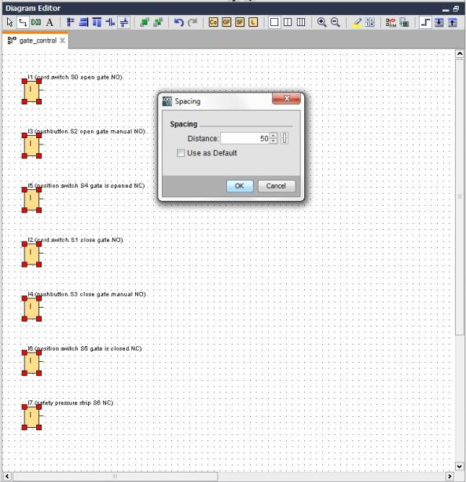

Déplacez les sorties **Q1, Q2 et Q3** vers l'interface de programmation.

Sélectionnez les sorties insérées (Ctrl + clic de la souris).

Cliquez sur le bouton **Aligner verticalement**.

Cliquez sur le bouton **Répartition verticale de l'espace**.

Saisissez 200 comme valeur d'espacement.

Confirmez avec **OK**.

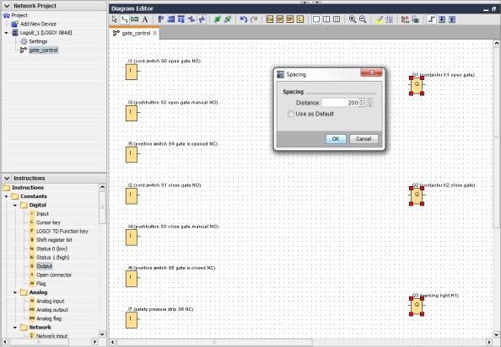

**Réglage des paramètres**

Déplacez le retard à l'enclenchement avant la sortie **Q1.**

Double-cliquez sur le bloc **B001** (retard à l'enclenchement) et réglez le temps sur 5 secondes.

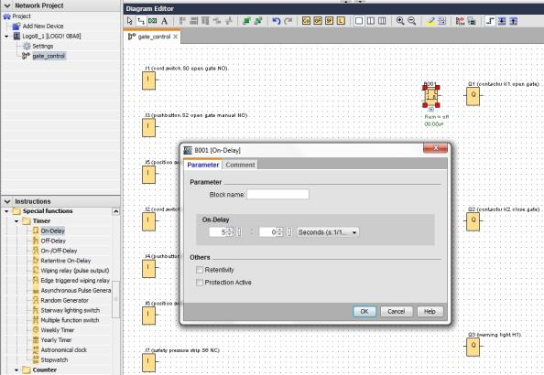

Des touches permettent d'afficher les fonctions des blocs dans l'interface de programmation.

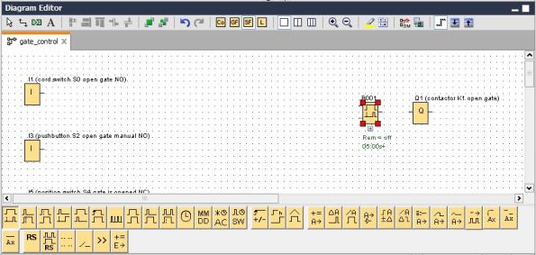

Placez les blocs B002 à B016 restants et réglez le temps pour les blocs B007 et B016.

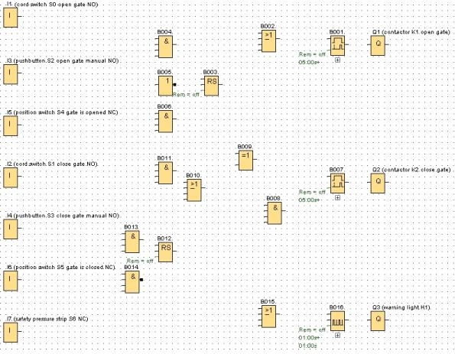

**Connexion des blocs**

Pour terminer le circuit, les différents blocs doivent encore être connectés entre eux. Sélectionnez pour cela l'icône  pour la connexion de blocs dans la barre d'outils Outil.

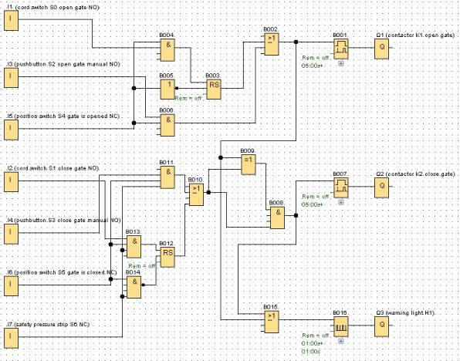

**Enregistrer le schéma fini de la commande de portails comme projet réseau**

Cliquez sur l'icône de la disquette  et enregistrez le schéma sous le nom Commande de portails.

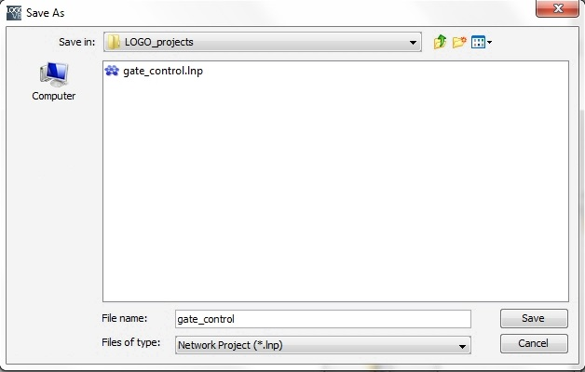

## 9.5 Simulation du circuit

La simulation du programme permet de tester un programme de commande et de modifier son paramétrage. Vous pouvez ainsi vous assurer que vous avez transféré dans votre module LOGO! un programme de commande fonctionnel et optimisé.

Les signaux d'entrée doivent être prédéfinis pour la simulation.

Double-cliquez sur l'entrée **I1**.

Passez dans l'onglet Simulation et sélectionnez **Momentary pushbutton (make) (Bouton (contact à fermeture))**.

Paramétrez les entrées **I2**, **I3** et **I4** sous Simulation également sur **Momentary pushbutton (make) (Bouton (contact à fermeture))**.

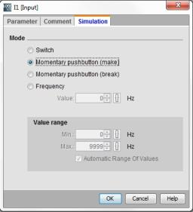

Double-cliquez sur l'entrée **I5**.

Passez dans l'onglet Simulation et choisissez **Momentary pushbutton (break) (Bouton (contact à ouverture))**.

Paramétrez également les entrées **I6** et **I7** sous Simulation sur **Momentary pushbutton (break) (Bouton (contact à ouverture))**.

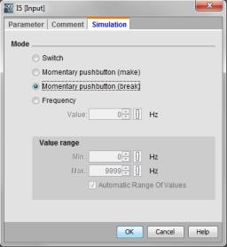

Enregistrez votre schéma.Pour démarrer la simulation, cliquez avec la souris sur l'icône neu-29 Simulationdans la barre d'outils Outil. Vous passez ainsi dans le mode de simulation.

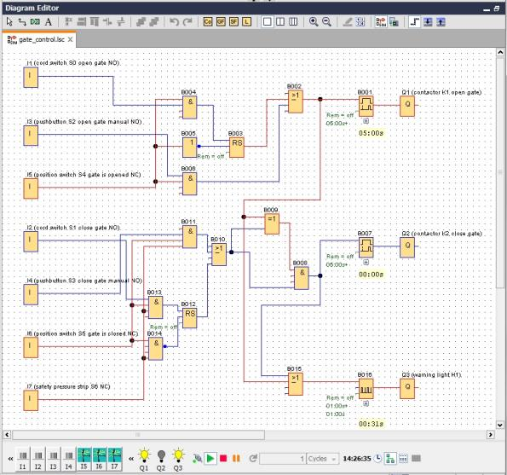

## 9.6 Transférer le programme testé dans LOGO!

Après avoir testé votre programme avec la simulation de LOGO!Soft Comfort, vous pouvez le transférer du **PC à LOGO!** avec le **bouton** neu-32.

Cliquez sur le **bouton Actualiser** neu-36 pour afficher les appareils LOGO! accessibles.

Confirmez les fenêtres suivantes avec **OK** ou **Oui**.

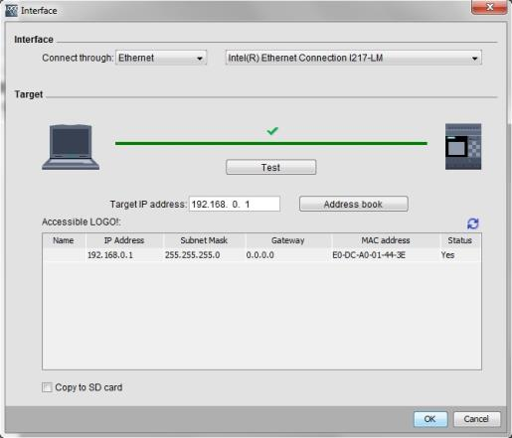

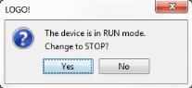 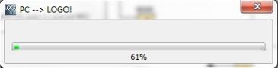

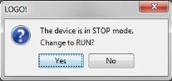

## 9.7 Test en ligne

Le bouton pour le test en ligne neu-33 permet de tester en ligne le programme de commande en liaison avec LOGO!. Les états des entrées/sorties et des opérations logiques s'affichent.

Cliquez sur le **bouton Test en ligne** neu-33 pour démarrer la visualisation.

**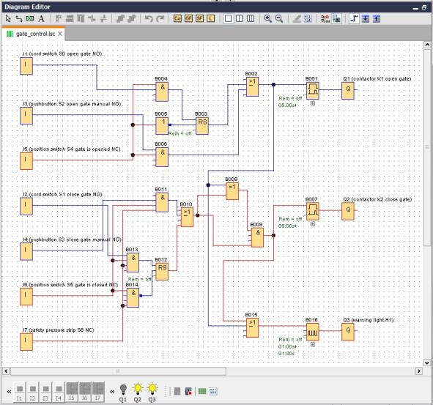**

# 10. Informations supplémentaires

**Remarque**

Vous trouverez toutes les informations supplémentaires sur la programmation et l'utilisation pratique de LOGO! dans l'aide en ligne, dans le manuel LOGO! et dans les présentations LOGO! du dossier Instructions de cette documentation de formation ou sur le DVD **LOGO! Computer Based Training and Documentation Collection** ou sur Internet à l'adresse  
[**www.siemens.com/logo**](file:///C:/arbeit/00_GJ_14_15/Schmitt_Sabine/PCS_7/www.siemens.com/logo)